龍騰文化

113學年度分科測驗全真模擬試卷

數學乙考科

請於考試開始鈴響起，在答題卷簽名欄位以正楷簽全名

龍騰數學科編輯小組

【教用卷】

─作答注意事項─

考試時間：80分鐘

作答方式：

˙選擇（填）題用2B鉛筆在「答題卷」上作答；更正時，應以橡皮擦擦拭，切勿使用修正液（帶）。

˙除題目另有規定外，非選擇題用筆尖較粗之黑色墨水的筆在「答題卷」上作答；更正時，可以使用修正液（帶）。

˙考生須依上述規定劃記或作答，若未依規定而導致答案難以辨識或評閱時，恐將影響成績並損及權益。

˙答題卷每人一張，不得要求增補。

˙選填題考生必須依各題的格式填答，且每一個列號只能在一個格子劃記。

選擇（填）題計分方式：

˙單選題：每題有個選項，其中只有一個是正確或最適當的選項。各題答對者，得該題的分數；答錯、未作答或劃記多於一個選項者，該題以零分計算。

˙多選題：每題有個選項，其中至少有一個是正確的選項。各題之選項獨立判定，所有選項均答對者，得該題全部的分數；答錯個選項者，得該題的分數；但得分低於零分或所有選項均未作答者，該題以零分計算。

˙選填題每題有個空格，須全部答對才給分，答錯不倒扣。

　※試題中參考的附圖均為示意圖，試題後附有參考公式及數值。

祝考試順利

版權所有‧侵害者必究

|  |  |
| --- | --- |
| 標準字-龍騰文化01 | 學用卷定價20元  62001N12-E2R A |
| 贈品禁止轉售 #1 |

第壹部分、選擇（填）題（占76分）

一、單選題（占18分）

說明：第1題至第3題，每題6分。

1. 康輔社舉辦過關遊戲，每位參賽者要依序過三關，過關者才能繼續參加下一關挑戰，第一至三關被淘汰的機率分別是，，，且每一關過關與否不互相影響。若已知小明被淘汰了，則他是在第一關就被淘汰的機率最接近下列哪一個選項？

(1)0.1　(2)0.2　(3)0.3　(4)0.4　(5)0.5

參考答案： (5)

試題解析： 。

故選(5)。

2. 已知多項式次數大於四次，若除以所得的餘式為，又，則除以的餘式為

(1)　(2)　(3)　(4)　(5)

參考答案： (5)

試題解析： (1) 

。

(2) 因為為的多項函數，所以代入(1)





。

3. 在中，，，為邊上的高。若，且，則數對為何？

(1)　　(2)　　(3)　　(4)　　(5)

參考答案：(5)

試題解析： 因為，所以。利用畢氏定理，得。

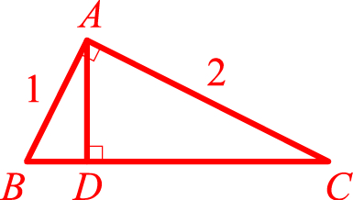 又由面積，得。

再利用畢氏定理，得。

因此，，

得，。

故選(5)。

二、多選題（占40分）

說明：第4題至第8題，每題8分。

4. 袋中有大小相同的紅、白、黑球各二個，若每個球被取到的機會都相等，試問下列選項何者正確？

(1) 每次取一球，看完顏色後再放回原袋中，若此動作連續做了12次，則取到紅球個數的期望值為4個

(2) 每次取一球，取後不放回袋子，則紅球最後取完的機率為

(3) 若同時取出二球，則二球顏色相異的機率為

(4) 每次取一球，看完顏色後再放回原袋中，連續取12次，則第12次取到第4個紅球的

機率為

(5) 若從袋子中隨意取出二球，已知此二球為異色的情況下，此二球為紅白兩球的機率為

參考答案：(1)(2)(3)(5)

試題解析：(1) 根據二項分配。

(2) 最後取到紅球的機率：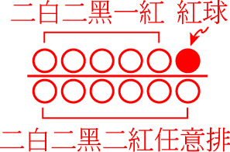 。

(3) 假設二球相異的事件為，

二球同色的機率。

(4) 因為每一次取中紅球的機率皆為，第12次為紅球，

前11次紅球發生3次，∴機率為。

(5) 條件機率。

故選(1)(2)(3)(5)。

5. 如圖，已知點，，…，，…和，，…，，…分別在角的兩邊上，所有互相平行，且所有梯形的面積均相等。設，的面積為，梯形的面積為。若，，選出正確的選項。

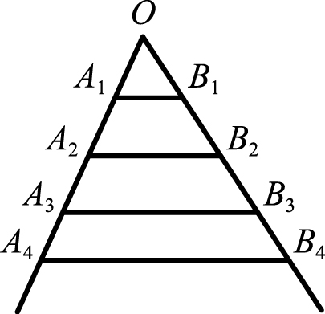(1) (2)

(3) (4)數列為等比數列

(5)

參考答案：(1)(2)

試題解析： (1) 因為與相似，

所以其面積比為，

得⇒。

(2) 因為與相似，

所以其面積比為

。

(3) 因為與相似，

所以其面積比為

。

(4) 因為，

所以由(3)，得⇒，

因此，不是等比數列。

(5) 。

故選(1)(2)。

6. 年終摸彩，經理在箱中放入顆紅球，顆白球，讓該部門名員工每人依序抽取一球，取後不放回，抽中紅球可得獎金萬元，抽中白球則無獎金。若表第一位抽中紅球的事件，表第五位抽中紅球的事件，則下列哪些選項正確？

(1) (2) (3)

(4)，為獨立事件 (5)最後一位抽球者，獎金的期望值為萬元

參考答案：(1)(2)(5)

試題解析： (1) 每人抽中紅球的機率都是，即。

(2) 因為不考慮第二、三、四位的情形，

所以相當於是第一、二位都抽中紅球的機率，

即。

(3) 。

(4) 因為且，即，

所以，不為獨立事件。

(5) 設隨機變數表最後一位抽球者的獎金，則



得期望值元。

故選(1)(2)(5)。

7. 設有一組資料，的平均數，標準差為；的平均數，標準差為；與的相關係數為；對的迴歸直線通過點。選出正確的選項。

(1) 對的迴歸直線為 (2) 

(3) 迴歸直線的斜率小於相關係數為 (4) 

(5) 若，且，則必定是

參考答案：(2)(3)(4)(5)

試題解析：(1) 因為迴歸直線通過及兩點，

所以斜率為。利用點斜式，得。

(2) 因為迴歸直線的斜率為負，所以。

(3) 因為斜率為，且，所以斜率小於。

(4) 因為斜率，所以。又因為，所以，即。

(5) 若，則，即。得知：為完全負相關，所以點 皆落在斜率為負的迴歸直線上。因此，將代入迴歸直線，

得，即。故選(2)(3)(4)(5)。

8. 已知二次函數滿足，，，選出正確的選項。

(1) 

(2) 

(3) 

(4) 

(5) 

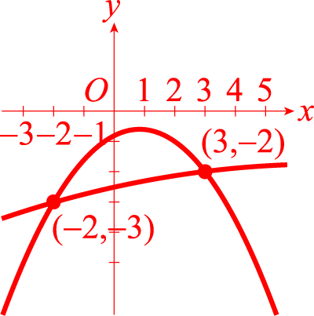參考答案：(1)(2)(3)(5)

試題解析： 依題意，可得圖形有以下二種：

(1) ∵二者都開口向下，∴。

(2) ∵二者與軸的交點都在軸下方，∴。

(3) 二者都滿足。

(4) 有一個拋物線滿足。

(5) 二者都滿足。

故選(1)(2)(3)(5)。

三、選填題（占18分）

說明：第9題至第11題，每題6分。

9. 有一個駕駛員喝了600毫升的高粱酒後，血液中的酒精濃度上升到1.25 mg/ml，但停止喝酒後，該駕駛員血液中的酒精含量每小時減少，依據交通安全條例規定，駕駛員血液中的酒精含量不得超過0.25 mg/ml，問該駕駛員喝酒後至少小時才能駕駛汽車。（，，四捨五入取至整數位）

參考答案：6

試題解析： 設小時後才可駕駛汽車，

∴　　⇒　，

同取，∴　

⇒　

⇒　，

∴　。

10. 坐標平面上，直線：，圓：，若圓上的點與直線的距離等於2的點恰有3點，則值為或。

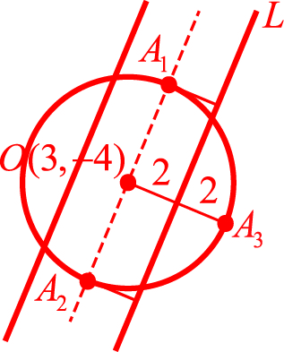參考答案：

試題解析：若圓與直線的距離等於2的點恰有3個，則二者的關係如圖所示，表示圓心與直線的距離為半徑的一半，

其中，：

或。

11. 在經濟學中，函數的邊際函數定義為。假設某公司每月最多生產100台警報器，其生產（，）台警報器的收入函數為（元），成本函數為（元）。若利潤函數為，則邊際利潤函數的最大值為元。（利潤＝收入－成本）

參考答案：2440

試題解析： 依題意，得

，





。

因為是嚴格遞減函數，所以當時，有最大值2440元。

第貳部分、混合題或非選擇題（占24分）

說明︰本部分共有2題組，選填題每題2分，非選擇題配分標於題末。限在答題卷標示題號的作答區內作答。選擇（填）題與「非選擇題作圖部分」使用 2B 鉛筆作答，更正時以橡皮擦擦拭，切勿使用修正帶（液）。非選擇題請由左而右橫式書寫，作答時必須寫出計算過程或理由，否則將酌予扣分。

12-14題為題組

某農民計劃今年種植黃瓜與韭菜，種植面積不超過50公頃，投入資金不超過54萬元。假設種植黃瓜與韭菜的產量、成本與售價如下表：

|  |  |  |  |
| --- | --- | --- | --- |
|  | 每公頃產量 | 每公頃種植成本 | 每公噸售價 |
| 黃瓜 | 4公噸 | 1.2萬元 | 0.55萬元 |
| 韭菜 | 6公噸 | 0.9萬元 | 0.3萬元 |

12. 設黃瓜種植公頃，韭菜種植公頃，若利潤函數，

則數對=。（選填題，2分）

參考答案：

試題解析： 利潤為（萬元）。

13. 試列出，必須滿足的聯立不等式並繪出此聯立不等式的圖示。（非選擇題，6分）

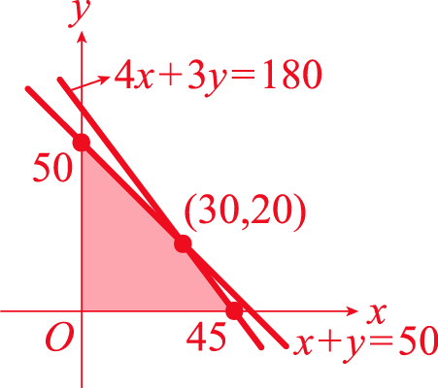參考答案：；圖見解析

試題解析： 依題意，可列得

⇒。

14. 當，的值各為多少時，可使種植的利潤最大？此時利潤為多少元？（非選擇題，4分）

參考答案：當，時，可得最大利潤48萬元

試題解析：可行解如上題圖所示。將圖中四個頂點代入，得對應值如下：



根據頂點法，當，時，

為最大值。故黃瓜種植30公頃，韭菜種植20公頃時，

可得最大利潤48萬元。

15-17題為題組

超市想了解顧客的購物量及結算時間，安排員工隨機收集位顧客的數據，如下表所示：

|  |  |  |  |  |  |
| --- | --- | --- | --- | --- | --- |
| 一次購物量 | 至件 | 至件 | 至件 | 至件 | 件及以上 |
| 顧客人數 |  |  |  |  |  |
| 結帳時間  （分鐘／人） |  |  |  |  |  |

已知這位顧客中一次購物量超過件的顧客占，且將出現頻率視為機率。

15. 若為整數，則數對？（非選擇題，4分）

參考答案：(15, 20)

試題解析： 因為超過件的顧客占，所以且，

解得，。

16. 若隨機變數表示每位顧客的結帳時間，則的期望值為何？（非選擇題，4分）

參考答案：分鐘

試題解析： 的機率分布如下：



故期望值（分鐘）。

17. 若某顧客到達收銀台時，前面恰有位顧客須結帳，且各顧客結帳互相獨立，則該顧客結帳前的等候時間不超過分鐘的機率為何？（非選擇題，4分）

參考答案：

試題解析： 令，分別表示前面第位與第位的結帳時間，

則等候時間不超過分鐘的機率為





。

參考公式及可能用到的數值

1. 首項為，公差為的等差數列前項之和為

首項為，公比為的等比數列前項之和為

2. 級數和：；

3. 一維數據，  
算術平均數；標準差

4. 二維數據，  
相關係數  
最適直線（迴歸直線）方程式

5. 參考數值：



6. 對數值：

7. 若為二項分布，則期望值，變異數；  
若為幾何分布，則期望值，變異數。